Marktconsultatie

Aanschaf van een breed inzetbaar reinigingsvoertuig voor de gemeente Utrechtse Heuvelrug



Versie | 1.0
Datum | 15-12-2023
Status | Definitief
TN kenmerk | ****

Inhoudsopgave
1 Marktconsultatie aanschaf reinigingsvoertuig Utrechtse Heuvelrug 3
1.1 Gemeente Utrechtse Heuvelrug 3
1.2 Ambities 3
1.3 Scope 4
1.4 Uitdagingen voor de gemeente Utrechtse Heuvelrug 4
1.5 Voorgenomen wijze van contracteren 5
2 Vragen 6
2.1 Aanvraagproces en werkpakketten 6
2.2 Kennisniveau van in te zetten personeel 6
2.3 Algemene randvoorwaarden 6
3 Procedure van de marktconsultatie 7
3.1 Wij zoeken uw ideeën! 7
3.2 Procedure 7
3.3 Planning 7
3.4 Contact 8
3.5 Meld u nu aan! 8
3.6 Open en eerlijk 8

Marktconsultatie aanschaf reinigingsvoertuig Utrechtse Heuvelrug
In de afgelopen jaren heeft de gemeente Utrechtse Heuvelrug een groot deel van de onder onderhouds- en schoonmaakwerkzaamheden in de openbare ruimte uitbesteed aan gespecialiseerde marktpartijen. Het gevolg hiervan is dat de gemeente niet (meer) beschikt over een uitgebreid areaal van machines en gereedschappen voor de uitvoering van deze werkzaamheden. De gemeente Utrechtse Heuvelrug is voornemens een deel van de taken weer in eigen beheer en met eigen personeel en materieel te gaan uitvoeren. De gemeente wil met (markt)partijen in gesprek over mogelijke invullingen van het aan te schaffen materieel, om zo te verifiëren of de voorgestelde specificaties en prestaties de een machine opleveren die de werkzaamheden naar behoren kan uitvoeren. Daarnaast wil de gemeente van (markt)partijen weten of zij een passende of wellicht nog betere machine kunnen leveren om hiermee het gewenste (reinigings)resultaat te realiseren.

Gemeente Utrechtse Heuvelrug
De gemeente Utrechtse Heuvelrug is een gemeente in het zuidoosten van de Nederlandse Provincie Utrecht, dat een groot deel van de gelijknamige Heuvelrug omvat. De gemeente is per 1 januari 2006 ontstaan door de samenvoeging van de voormalige gemeenten Amerongen (m.u.v. Elst), Doorn, Driebergen-Rijssenburg, Leersum en Maarn. Op 1 januari 2019 had de gemeente 49 515 inwoners.
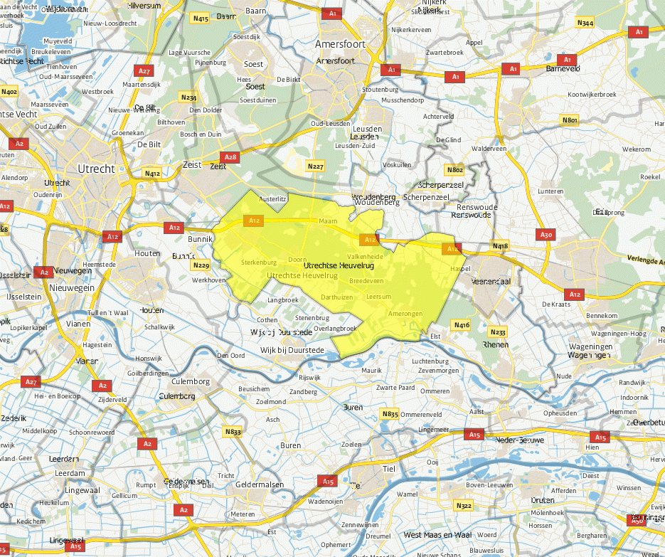
.

Ambities
De gemeente is verantwoordelijk voor de uitvoering van alle onderhoudswerkzaamheden om een veilig en schoon leefgebied te realiseren voor de inwoners en bezoekers. Hierbij behoort ook het reinigen van de wegen binnen de gemeente, waarbij opgemerkt moet worden dat er veel bosrijk gebied is binnen de gemeentegrens. Daarnaast wil de gemeente ook een passende werkgever zijn voor de eigen inwoners en medewerkers uit de regio. Duurzaamheid en circulariteit zijn belangrijke aandachtsgebieden voor de gemeente.

Scope
Specificaties/Prestaties
- Volledige elektrische multifunctionele veegmachine/werktuigdrager
- Hydraulische spoorvolgende knikbesturing
- Gereedschap vrij snelwisselsysteem
- 3e borstel links/rechts kantel functie, zowel links als rechts te gebruiken.
- Verwisselbare zuigmond zonder gereedschap
- Mogelijkheid elektrisch aangedreven schrob zuigunit (48 volt??)
- Mogelijkheid om chemie te doseren

Inzetbaarheid
- Accu/batterij met laadtijd van maximaal 2,5-3 uur
- Levensduur batterij: maximale 2% degeneratie per jaar met een minimale garantie van 5 jaar
- Minimaal 8 uur autonomie met volledige opgeladen batterij in veegmodus
- Transportsnelheid minimaal 40km/h
- Werksnelheid traploos 0-25 km/h
- Goedgekeurde veiligheidscabine
- Temperatuur in de cabine instelbaar tussen de 15 en 23 graden

Afmetingen
- Kleine draaicirkel binnenzijde 2,5 meter
- Lengte maximaal 4,00 meter
- Breedte maximaal 1,30 meter
- Hoogte lager dan 2,00 meter
- Draaicirkel buitenzijde 5,75 (tussen muren)
- Totaal toelaatbaar gewicht 3500kg (in verband met werken in voetgangersgebied)
- Hoog lediging van container op 1,40 meter

Capaciteit
- Schoonwatertank 200 liter tegen stof
- Reiniging van vuil container met hogedruk water, zonder elektrische storingen
- Aluminium zuigcontainer met 1500 liter bruto inhoud conform DIN-EN 15429 (met geïntegreerde vuil water recycling systeem).

Extra’s
- Elektrisch aangedreven veeg- zuigunit van 3 borstels met een maximale werkbreedte van 2,25 meter
- Uitbreidingsmogelijkheid met een winterdienst uitrusting, ten behoeve van een brede inzet van materieel.
- Borstels met afzonderlijk vanuit de cabine te bedienen sproeiers
- Zuigvoet die het mogelijk maakt om de machine als waterzuiger te laten functioneren.
- Minimale garantie van 36 maanden (type machine is nog relatief nieuw en er zullen nog doorontwikkelingen op het concept volgen)
- Mogelijkheid om machine met subsidie, zoals MIA en Vamil, aan te kunnen schaffen.

Uitdagingen voor de gemeente Utrechtse Heuvelrug
Er is een beperkt aantal partijen in de markt die de genoemde werkzaamheden kunnen/willen uitvoeren en er zijn wellicht meerdere speciaal op maat te ontwerpen machines denkbaar die passen binnen de door de gemeente gestelde randvoorwaarden, zoals maximale ontzorging, aan Aanbestedende dienst aangeboden kan worden.
- Duurzaamheid en circulariteit van de machine en de bijbehorende werkprocedures
- Vinden van alternatieven voor aandrijving
- Inzetbaarheid van de machine in diverse dorpskernen (zie maatvoering)
- Afweging tussen inbesteden en uitbesteden van werkzaamheden en bijbehorende materieelkeuze
- Benoemen van overige randvoorwaarden voor inpassing van een veegmachine op grond van het collegeprogramma

De gemeente Utrechtse Heuvelrug wil door middel van marktverkenningen en gesprekken met potentiële leveranciers (zowel system integrators als specialistische leveranciers) een beter beeld krijgen van de markt en haar mogelijkheden.

Voorgenomen wijze van contracteren
De aanbesteding van deze overeenkomst zal, gezien de omvang van dit leveringscontract Europees zijn. Gezien de lange doorlooptijd van het offerte traject en de onzekerheid over het aantal Inschrijvers is de provincie voornemens een niet-openbare procedure toe te passen. De verwachting is dat uitsluitend Nederlandse partijen of Nederlandse vestigingen van mondiale partijen, bekend met de specifieke Nederlandse wetgeving, zullen inschrijven op deze aanbesteding. Naar het idee van de gemeente is hier dus geen sprake van een grensoverschrijdend belang.

Vragen

Aanvraagproces en werkpakketten
- Het is de wens van de gemeente om vendor lock-in in de toekomst te voorkomen en dus te werken met gestandaardiseerd materieel, hoe kijkt u hier tegenaan en/of heeft u hier adviezen voor?
- Hoe kunnen wij de overgang van de huidige werkwijze met uitbesteding van werkzaamheden aan marktpartijen naar een inbesteding met door u te ontwerpen materieel het beste faciliteren.
- Welke informatie hebt u nodig, over de te kiezen werkwijze en de consequentie die dit heeft voor de materieelkeuze, om een goede inschatting te maken over de haalbaarheid van de levering van materieel wat past bij de gemeentelijke ambitie.
- Welke aantoonbare producteigenschappen moeten wij in onze uitvraag opnemen.

Kennisniveau van in te zetten personeel
- Dient in te zetten bedienende personeel aan bepaalde opleidingseisen te voldoen?
- Uitvoerende werkzaamheden zullen waarschijnlijk uitgevoerd gaan worden door mensen met afstand tot de arbeidsmarkt. Heeft dit consequenties voor de te leveren machine?
- Is er overeenkomst met de werkzaamheden en werkwijze bij andere lokale overheden.
- Is er voldoende kennis van systemen in de markt van passend personeel?

Algemene randvoorwaarden
- Zijn er nog specifieke eisen te stellen op het gebied van:
  - Kosten
  - Doorlooptijd van het leveringsproces
  - Uitvoering van de werkzaamheden
  - Afvoeren van verontreinigd materiaal
- Moet er specialistisch equipment door de opdrachtgever aangekocht worden om de inzetbaarheid en multifunctionaliteit van de machine te faciliteren?
- Kunt u ook service en onderhoud op de machine verrichten, dan wel waarborgen dat deze service geleverd wordt en dat daarmee de prestaties van de machine gegarandeerd kunnen worden gedurende de periode waarin de machine ingezet moet gaan worden?
- Hoe om te gaan met MTBF en MTTR van de machine?
- Kunt u een vervangende machine garanderen als onze machine uitvalt als gevolg van technische tekortkomingen?

Procedure van de marktconsultatie

Wij zoeken uw ideeën!
Ter voorbereiding op een voorgenomen aanbesteding voor de aanschaf van materieel ten behoeve van de inbesteding van de reiniging van de openbare ruimte wenst de gemeente Utrechtse Heuvelrug meer inzicht te krijgen in de markt en technische mogelijkheden op het gebied het reinigingswerkzaamheden en de keuzes die wij moeten maken zodat u passend materieel kunt aanbieden. Daarnaast zijn onderwerpen zoals duurzaamheid, inzet van mensen en middelen en het beperken van overlast voor de inwoners van de gemeente belangrijk bij de te maken keuzes.

Wij verwachten met deze marktconsultatie meer inzicht te krijgen in de technische (on)mogelijkheden bij het maken van het ontwerp en de aanschaf van multifunctioneel inzetbaar materieel voor het inbesteden van genoemde werkzaamheden.

Procedure
Deze marktconsultatie is gepubliceerd op (onder andere) TenderNed als open marktconsultatie. Dit houdt in dat alle partijen in de markt de gelegenheid krijgen deel te nemen.

De marktconsultatie bestaat uit twee stappen:
- Schriftelijk: het beantwoorden van de vragen (zie hoofdstuk 2);
- Individuele gesprekken met (een deel van) de marktpartijen die hebben gereageerd.

Allereerst wordt aan u gevraagd een antwoord op de vragen per e-mail in te dienen voor de datum genoemd in paragraaf 3.3. Vervolgens zal de gemeente de reacties analyseren en op basis daarvan kan de gemeente bepalen om met alle of een deel van de partijen een vervolggesprek te plannen.

Tijdens het gesprekken zullen aantal thema’s de revue passeren. Deze thema’s zijn in hoofdstuk 2 genoemd. Het staat de deelnemer dan ook vrij zelf thema’s tijdens het gesprek in te brengen die bij kunnen dragen aan of van invloed zijn op de doelstelling van deze marktconsultatie.

Hierbij verzoeken wij om in geval van een individueel gesprek tenminste een (technisch) specialist af te vaardigen voor deelname aan de consultatie. Om het gesprek efficiënt te kunnen laten verlopen stellen wij het op prijs wanneer u met maximaal vier personen aanwezig bent. De gesprekken zullen plaats vinden op een fysieke locatie van de gemeente Utrechtse Heuvelrug.

Van elk individueel gesprek zal een verslag worden gemaakt dat ter goedkeuring wordt voorgelegd aan de deelnemende partij. Vervolgens zal door de gemeente van alle gesprekken één integraal (geanonimiseerd) verslag worden gemaakt waarin de belangrijkste conclusies uit de schriftelijke reacties en de gesprekken worden vastgelegd. In dit verslag zal in ieder geval geen concurrentiegevoelige informatie gedeeld worden. Het definitieve document zal naar alle deelnemers van de marktconsultatie worden verstuurd en ter informatie worden bijgevoegd aan het aanbestedingsdossier van een toekomstige aanbestedingsprocedure. De conclusies zullen daar waar de gemeente het mogelijk en zinvol acht worden geïmplementeerd in het aanbestedingsdossier en/of de aanbestedingsprocedure.

Planning
Datum | Activiteit
15 december 2023 | Publicatie / uitnodiging tot deelname marktconsultatie door de gemeente
29 december 2023 | Uiterste datum voor het stellen van vragen m.b.t. de verstrekte informatie
4 januari 2024 | Verstrekken van antwoorden op de gestelde vragen en evt. gewijzigde documentatie door de gemeente Utrechtse Heuvelrug
11 januari 2024 | Uiterste datum voor het indienen van de antwoorden op de vragen in hoofdstuk 2.
Week 3 2024 | Individuele gesprekken
31 januari 2024 | Versturen definitief verslag aan deelnemers marktconsultatie

Contact
Voor vragen over en aanmelden voor deze marktconsultatie kunt contact opnemen met:
Henk Nap, inkoper voor thema Buitenruimte van de gemeente Utrechtse Heuvelrug door middel van TenderNed.

Meld u nu aan!
Bent u enthousiast over ons project en heeft u interesse om hierover met ons van gedachten te wisselen of uw mening te uiten, meld u zich dan via TenderNed voor de in paragraaf 3.3 genoemde datum.
Vermeld hierbij uw contactgegevens (naam, telefoon, e-mailadres).

Open en eerlijk
Deelnemen aan de marktconsultatie is geheel vrijwillig en zal niet leiden tot enige voorrechten in een aanbesteding. Evenzo zal niet deelnemen in de marktconsultatie niet leiden tot uitsluiting van een eventuele aanbesteding. Eventuele kosten voor de deelname aan deze marktconsultatie worden niet vergoed

Door uw deelname aan deze marktconsultatie stemt u er mee in dat de door u verstrekte informatie door de gemeente Utrechtse Heuvelrug mag worden gebruikt in (de voorbereiding van) de aanbesteding. Door u verstrekte commerciële (cijfermatige) informatie zal door de gemeente vertrouwelijk worden behandeld.

De gemeente Utrechtse Heuvelrug hecht veel waarde aan een transparant proces. Het is niet de bedoeling om deelnemende marktpartijen aan de marktconsultatie te bevoordelen of niet-deelnemende partijen op achterstand te plaatsen. Vanuit dit perspectief zal alle relevante informatie volgend uit de marktconsultatie aan alle potentiële inschrijvers ter beschikking worden gesteld bij publicatie van de aanbesteding dan wel worden toegevoegd aan het aanbestedingsdossier.

